Муниципальное бюджетное общеобразовательное учреждение

средняя общеобразовательная школа №1

им. Героя Советского Союза А.А. Макоева с. Чикола Ирафский район

РСО-Алания

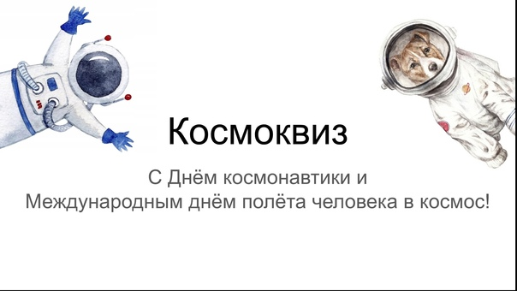

Руководитель Центра «Точка роста»

**Фезиляева С.М.**

**В гостях у Центра «Точка роста» Школа Космонавтики**

**«КОСМОКВИЗ-2023»**

28 марта 2023 года в рамках работы центра образования цифрового и гуманитарного профилей «Точка роста» для учащихся школ района прошел отборочный тур интеллектуальной игры «КОСМОКВИЗ-2023».

Что такое «Космоквиз» - это игра, в которой школьники соревнуются за звание лучшей команды.

В игре приняли участие 9 команд учащихся школ ра йона.

* МБОУ СОШ №1 с. Чикола, команда «Сириус»
* МБОУ СОШ №2 с. Чикола, команда «Сириус»
* МБОУ СОШ №3 с. Чикола, команда «Нейтрино»
* МБОУ СОШ с. Советское, команда «Космический отряд»
* МБОУ СОШ с. Сурх-Дигора, команда «Дети Галактики»
* МБОУ СОШ с. Ахсарисар, команда «Восток»
* МБОУ СОШ с. Средний Урух, команда «Юпитер»
* МБОУ СОШ с. Хазнидон, команда «Восток»
* МБОУ СОШ с. Лескен, команда «Сверхновая».

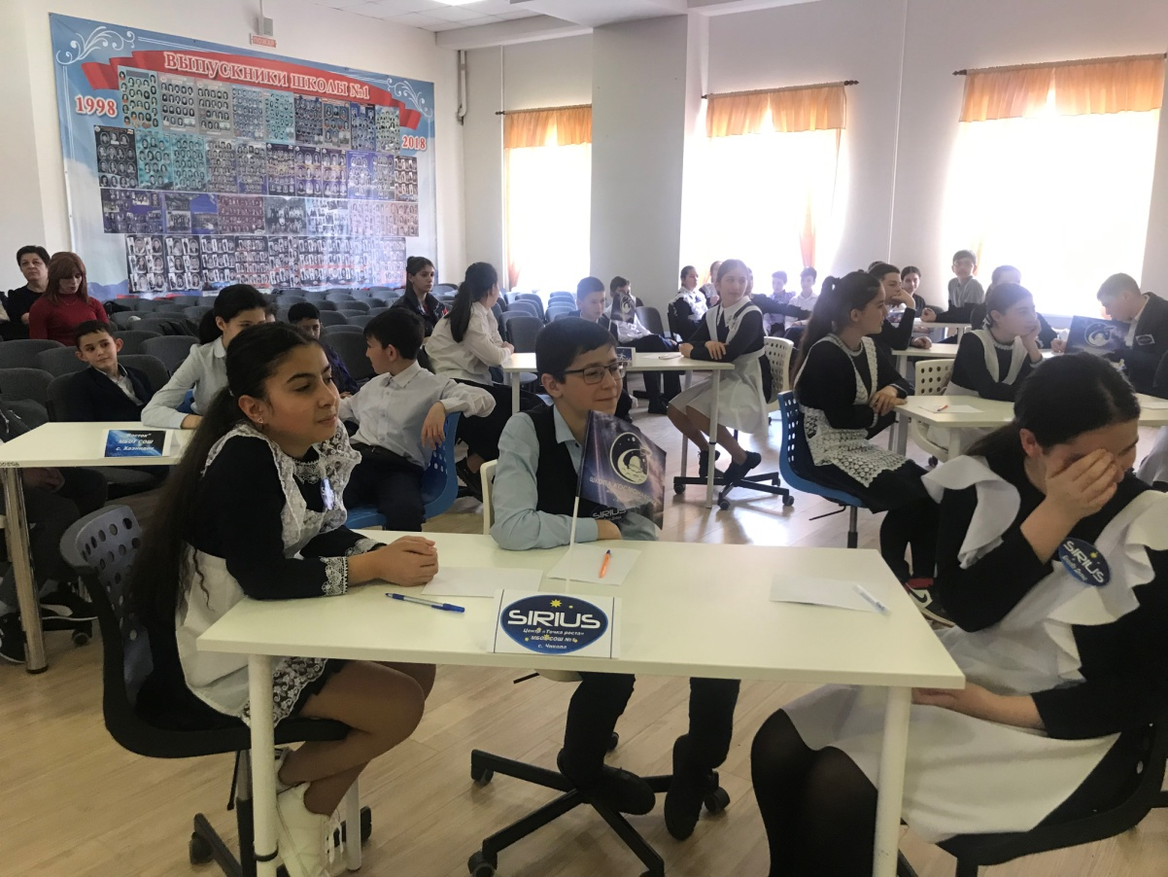

Игра была приурочена ко Дню космонавтики и включала в себя 3 раунда по 5 вопросов. Каждый из раундов был посвящён теме космоса. Участники игры с удовольствием отвечали на занимательные вопросы, получили новые знания и море позитива.

На протяжении всей игры за работой участников игры наблюдали и оценивали их успехи коллектив Школы Космонавтики им. Р.В. Комаева:

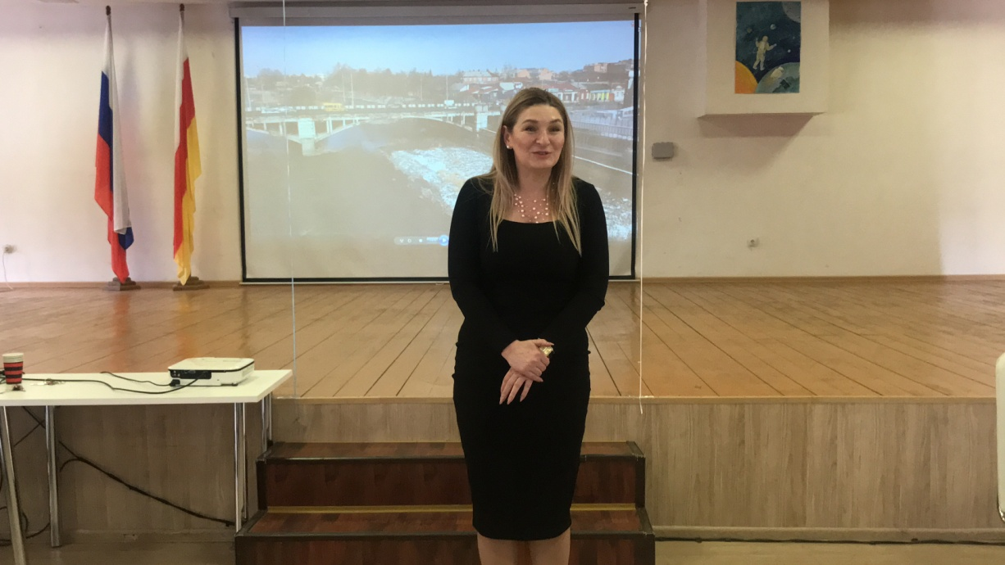

**Директор школы Космонавтики, кандидат экономических наук**

**Чельдиева З.К.**

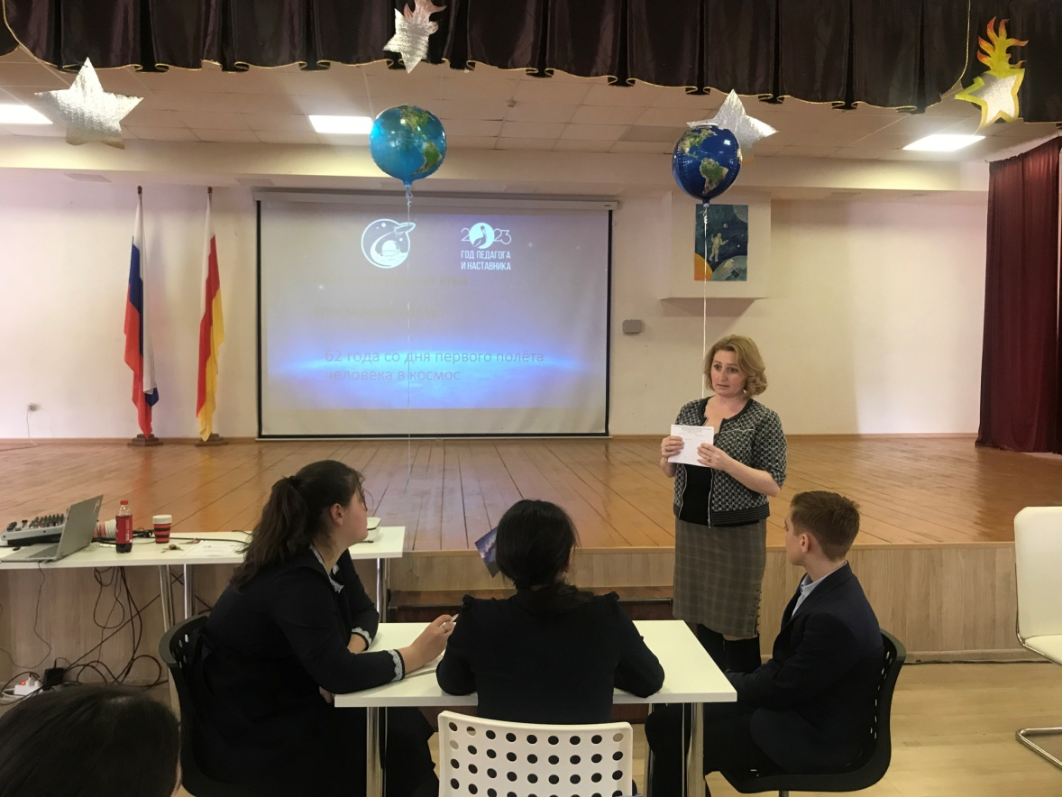

**Заместитель директора по УВР, кандидат геолого-минерологических наук Макозова Залина Сергеевна**

Гости нашего мероприятия: и.о. Начальника Управления образования Ирафского района Кабалоев З.В.; заместитель начальника РУО Баликоева А.С.; начальник информационно-методического отдела РУО Самаева О.Б., директор ЦДО Ирафского района Дзансолов В.А. и коллектив; педагог психолог МБОУ СОШ №3 с. Чикола Батырова М.М.

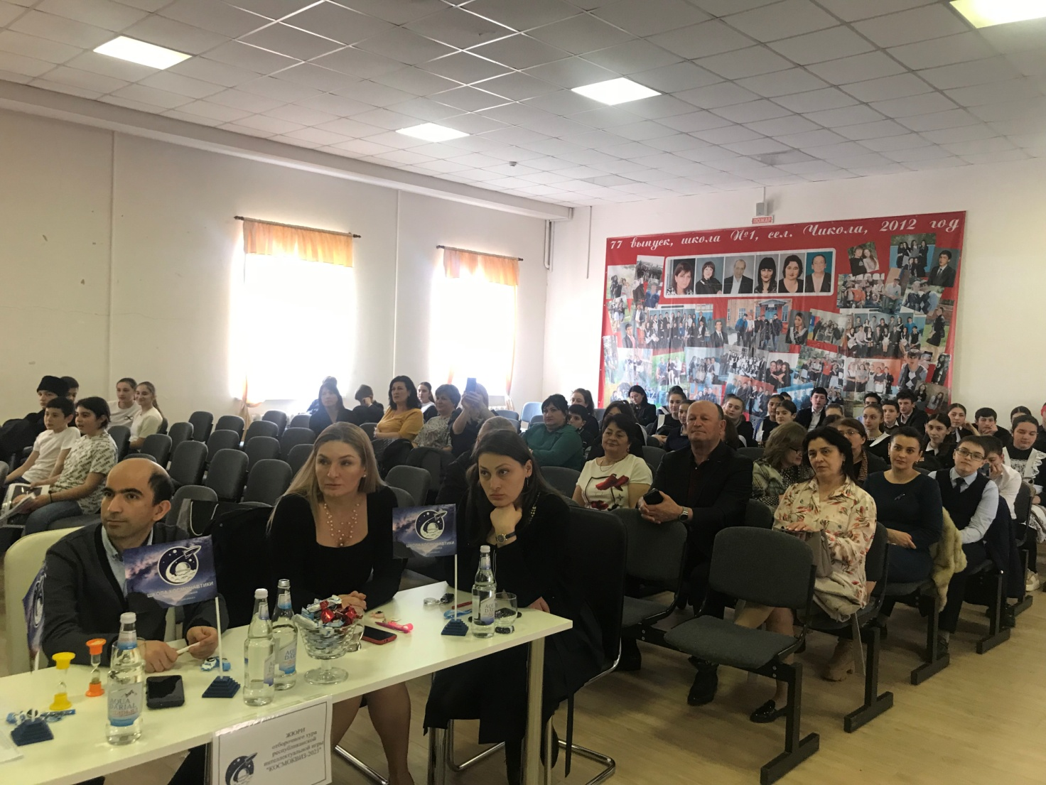

Победителями игры стали команды:

1. МБОУ СОШ с. Хазнидон, команда «Восток» - 1 место
2. МБОУ СОШ №1 с. Чикола, команда «Сириус» - 2 место
3. МБОУ СОШ с. Сурх-Дигора, команда «Дети Галактики» - 3 место
4. МБОУ СОШ с. Ахсарисар, команда «Восток» - 3 место
5. МБОУ СОШ с. Лескен, команда «Сверхновая» - 3 место

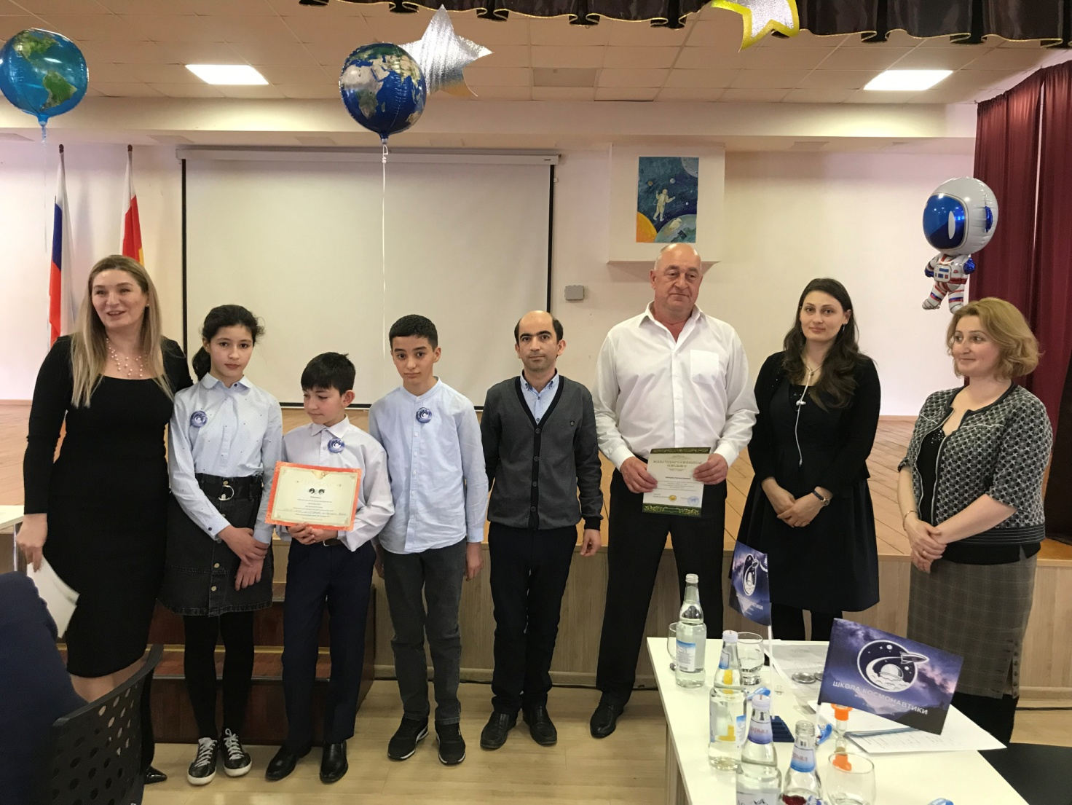

**МБОУ СОШ с. Хазнидон, команда «Восток» - 1 место**

Обучающиеся Центра «Точка роста» порадовали гостей и участников мероприятия концертными номерами:

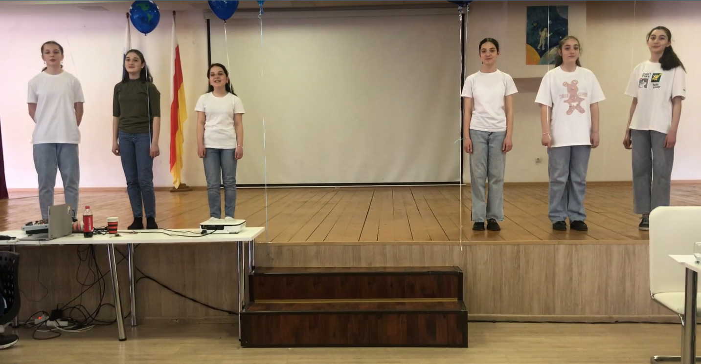

**Песня «Мы дети Галактики», «Трава у дома»**

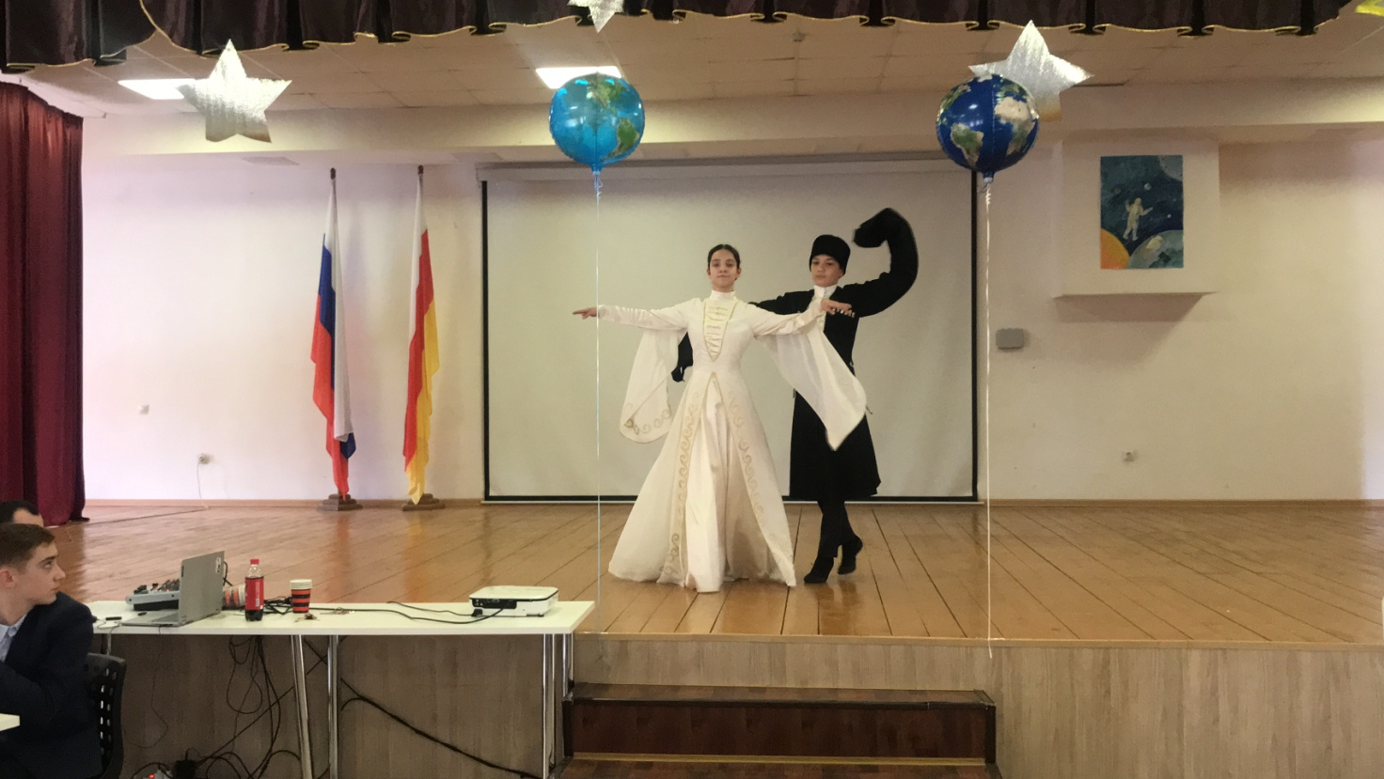

**Танец «Хонга»**

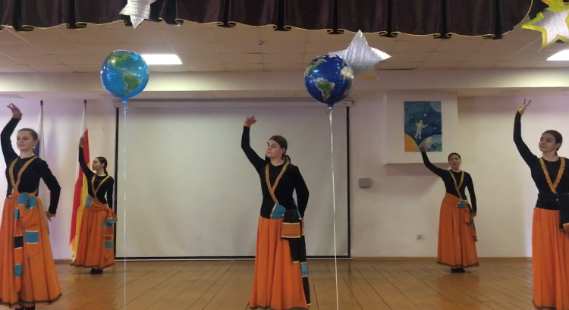

**«Ган-да-ган»**

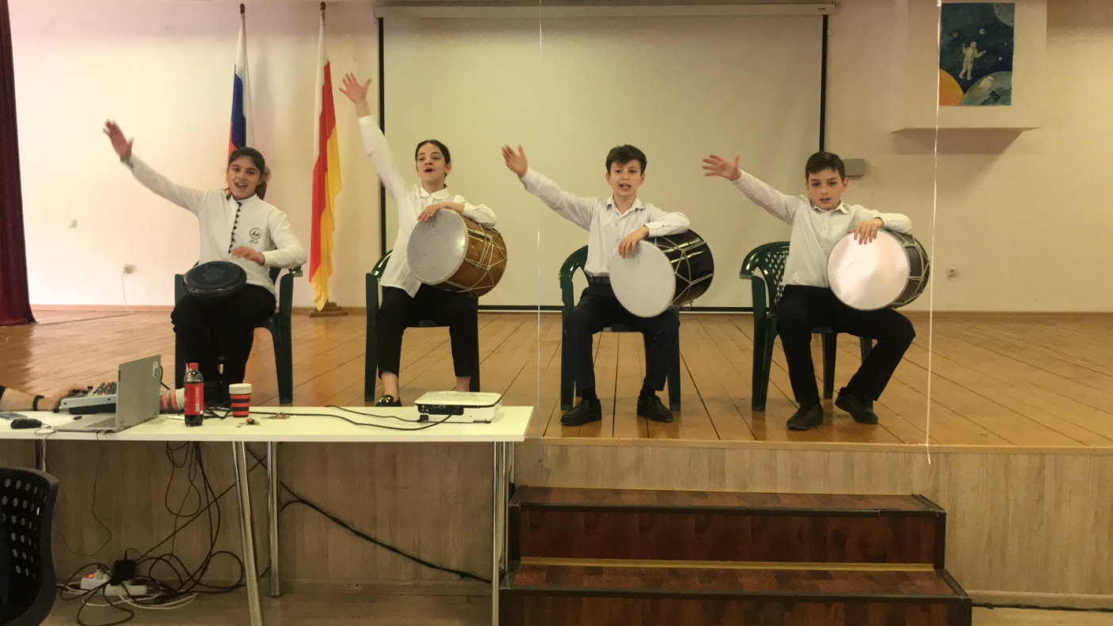

**Музыкальный номер «Ритмы гор»**

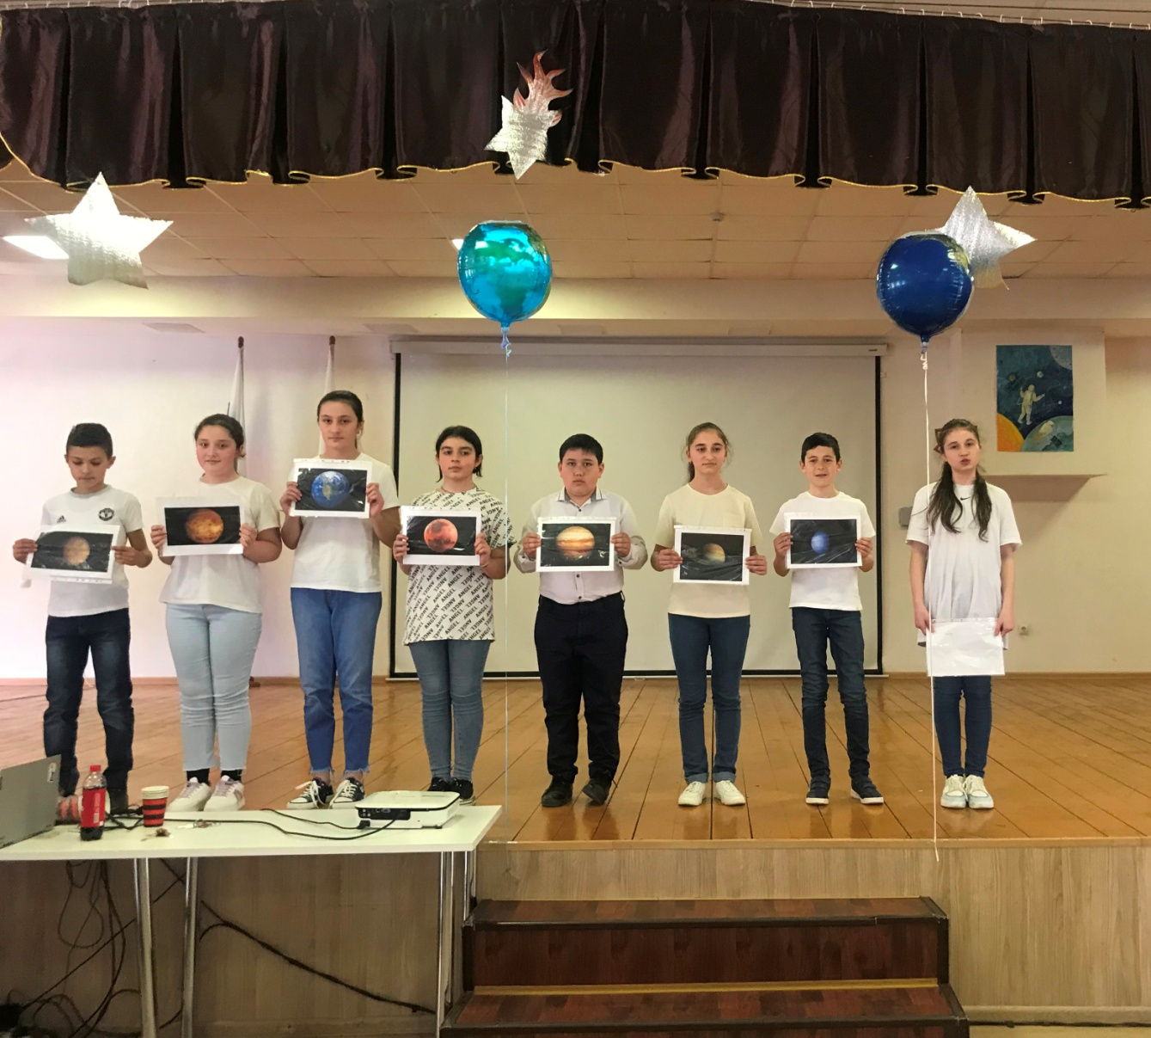

**«Парад Планет»**

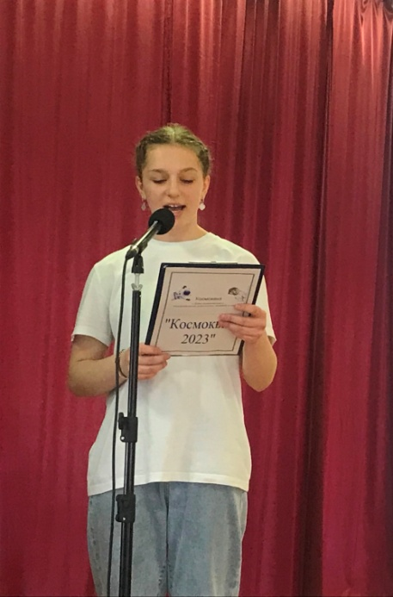 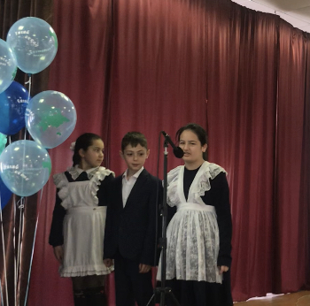

**Ведущая Кудзоева Алина Баликоева С., Мостиев С., Дзансохова Т.**

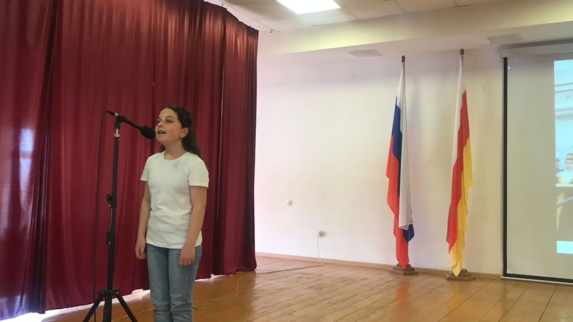

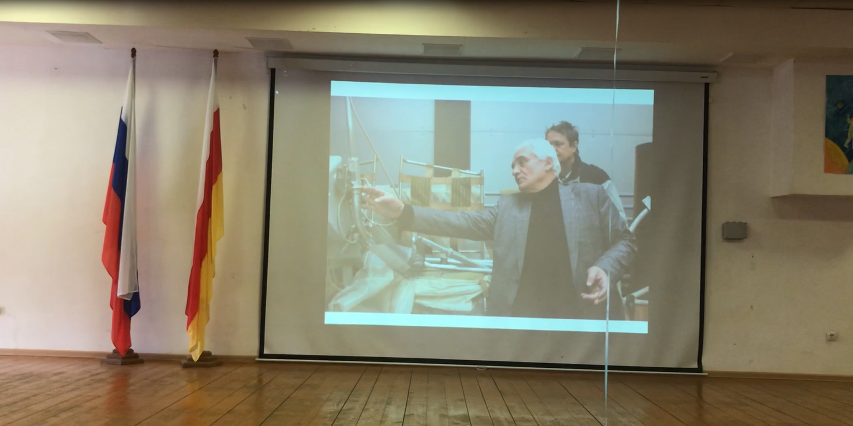

**Медоева Амина выступила с речью «Памяти Руслан Владимировича Комаева».**

Это была интересная и познавательная викторина. Ребятам игра понравилась, вопросы были сложные, но благодаря знающим капитанам команд, все этапы были пройдены достойно. Спасибо нашим гостям за мощные знания о космосе и ребятам, за позитивный настрой!!!